Casablanca, 23 de diciembre de 2022.

**Señor**

**Victor Acuña Sandoval**

**Presente**

Junto con saludarle y, en relación a la presentación de su Solicitud de Acceso a la Información **MU030T0001533**, de fecha 14/12/2022 y cuyo tenor literal es ***“r intermedio de la presente se solicita la siguiente información pública: Del Director(a) de Administración y Finanzas. 1.- Copia de los informes trimestrales presentados al Concejo Municipal por parte de la Dirección de Administración y Finanzas, para el año 2021 y 2022, de acuerdo a la exigencia contemplada en la letra c) del artículo 27, de la ley N° 18.695 Orgánica Constitucional de Municipalidades. 2.- En caso de no haberse perfeccionado su presentación, se solicita informar si existe un procedimiento disciplinario respecto de aquello, para perseguir las responsabilidades del directivo o los directivos que no cumplieron cons sus obligaciones legales, adjuntando copia del sumario respectivo, en la medida que ya se encuentre afinado. 3.- Ademas, adjuntar copia de las calificaciones para el periodo 2021 y 2022, del Director(a) de Administración y Finanzas. 4.- Ademas, adjuntar copia del decreto de nombramiento y curriculum vitae del Director(a) de Administración y Finanzas. 5.- Ademas, copia de la Hoja de Vida disponible en el sistema siaper del Director(a) de Administración y Finanzas, se recomienda que dentro del aplicativo se proceda a seguir la siguiente secuencia lógica Municipios >> ADM. Funcionario >> Buscar Funcionario, click en Hoja de Vida. 6.- Copias de las actas del concejo municipal, donde se perfecciona su entrega, en la medida que se hubiere realizado. Del Director(a) de Control. 1.- Copia de los informes trimestrales presentados al Concejo Municipal por parte del Director(a) de Control, para el año 2021 y 2022 de acuerdo a la exigencia contemplada en la letra d) del artículo 29, ambos de la ley N° 18.695 Orgánica Constitucional de Municipalidades. 2.- En caso de no haberse perfeccionado su presentación, se solicita informar si existe un procedimiento disciplinario respecto de aquello, para perseguir las responsabilidades del directivo o los directivos que no cumplieron cons sus obligaciones legales, adjuntando copia del sumario respectivo, en la medida que ya se encuentre afinado. 3.- Ademas, adjuntar copia de las calificaciones para el periodo 2021 y 2022, del Director(a) de Control. 4.- Ademas, adjuntar copia del decreto de nombramiento y curriculum vitae delDirector(a) de Control. 5.- Ademas, copia de la Hoja de Vida disponible en el sistema siaper del DDirector(a) de Control, se recomienda que dentro del aplicativo proceda a seguir seguir la siguiente secuencia lógica Municipios >> ADM. Funcionario >> Buscar Funcionario, click en Hoja de Vida. 6.- Copias de las actas del concejo municipal, donde se perfecciona su entrega, en la medida que se hubiere realizado. Muchas gracias”*** informo a Ud. lo siguiente:

1. Se solicitó a Ud. por parte de esta Unidad de Transparencia una subsanación a la solicitud, con fecha 15 de diciembre de 2022.
2. Revisados los canales de recepción de información y verificado por esta unidad que, a la fecha, no se ha presentado subsanación alguna a la consulta.
3. La no presentación por parte de Ud. de subsanación a lo requerido.
4. El vencimiento de los plazos establecidos para la respectiva subsanación.

De acuerdo a lo enunciado en el inciso segundo del artículo 12 de la ley 20.285 se tendrá por desistida la petición una vez transcurrido el plazo indicado. Mismo enunciado se realiza en el inciso primero del numeral 2.2. de la Instrucción General N° 10 que, para el caso de no cumplir con uno o más de los requisitos obligatorios contenidos en el artículo 12 de la ley sobre acceso a la información pública deberá subsanar los requisitos indicados “bajo apercibimiento de tenérsele por desistido de su petición, sin necesidad de dictar una resolución posterior que declare el respectivo incumplimiento”.

En razón de lo anterior, el requerimiento MU030T0001533 se entiende desistido en su totalidad.

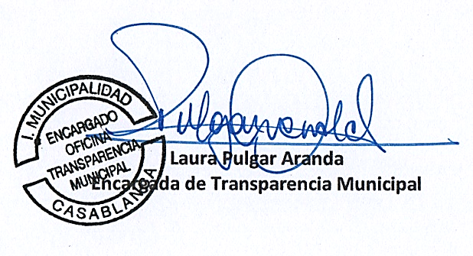

**Distribución:**

* Sr. Victor Acuña Sandoval.
* Archivo Unidad de Transparencia.

LPA/lpa